Disciplina: Eletricidade Elementar
Professor: Valdemberg Magno do N. Pessoa
Turma: 1.4401.1V
TRABALHO INDIVIDUAL
Avaliação Nº 2 – 1º Bim (08/08/2013)


Aluno: __________________________________________
ATENÇÃO!
- Respostas com lápis grafite não permitem revisão após a entrega da avaliação;
- Utilizar folha tamanho A4;
- As respostas deverão ser manuscritas;
- Utilizar duas casas decimais nas aproximações de resultados finais dos cálculos;
- Caso seja possível, justificar as respostas sem, necessariamente, fazer cálculos, se utilizando de argumentos inscritos.

Pergunta 1 (2,0 pts): Determine o sentido convencional da corrente elétrica no circuito abaixo. Caso invertêssemos os polos (+ e -) da bateria a lâmpada apagaria? Explique.
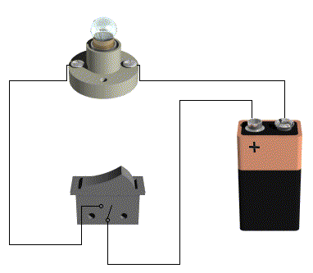
Resposta:
Pergunta 2 (2,0 pts): Determine o valor de resistência (Ω) dos resistores dos circuitos abaixo usando a 1ª Lei de Ohm, de acordo com os valores medidos de tensão e corrente elétrica nos circuitos abaixo. Dado que mA = 10⁻³A.
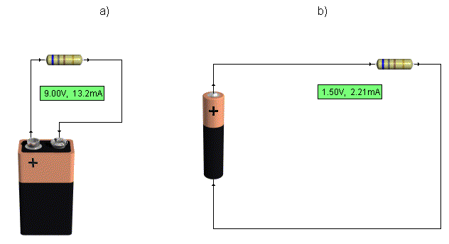
Resposta:
Pergunta 3 (2,0 pts): Determine os valores de resistência para cada um dos pontos marcados nas linhas A e B na representação gráfica abaixo. Dados – Eixo X: corrente (A), Eixo Y: Tensão (V). Explique os resultados.
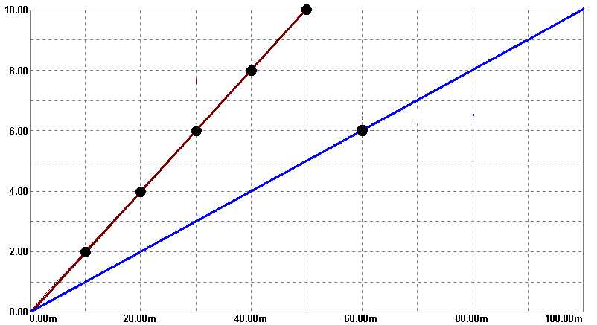
B
A
Respostas:
Pergunta 4 (2,0 pts): Podemos representar uma fonte de energia variável (fonte de tensão) e os medidores de corrente elétrica (amperímetro [A]) e tensão elétrica (voltímetro [V]) em um circuito elétrico que alimenta um resistor. Os valores medidos de corrente (A) e tensão (V) estão listados ao lado do circuito.
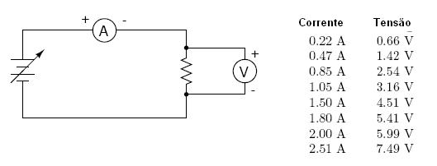
Desenhe o gráfico de tensão (V) x corrente (A) e determine a partir dele o provável valor de resistência (Ω) do resistor desse circuito.
Resposta:
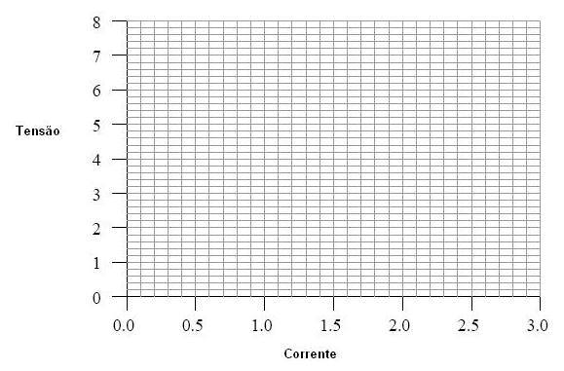
Pergunta 5 (2,0 pts): De acordo com a 2ª Lei de Ohm, determine os valores de resistência dos diversos resistores em função dos vários materiais.
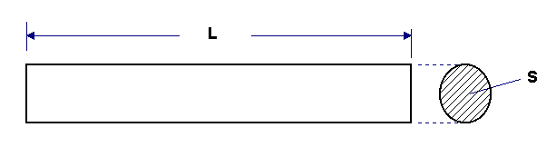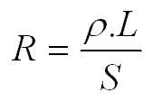
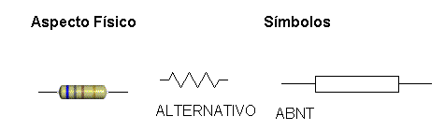
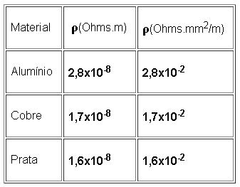
- São dados L = 300m e D = 2mm, portanto o raio R=1mm e a área da secção transversal (S) poderá ser calculada pela equação S = π.R², onde π = 3,14159. Calcular as resistência para um condutor de a.1. Alumínio e a.2. Prata.
- Um fio de cobre tem D = 2mm de diâmetro. Aplicando-se uma tensão de 10 V resulta uma corrente de 1 A. Qual o comprimento (L) do fio?
Respostas:

